李潭优秀教师培育室第二十一次活动记录
活动地点：常州市新北区藻江花园幼儿园
活动时间：2025年5月21日
活动人员：培育室领衔人及成员
会议记录：
一、专题讲座：小班课程故事《我和衣服的“较量”》圩塘中心幼儿园阚雨佳
一、课程缘起
遵循幼儿发展的需求，师生共同开启衣服探秘之旅。
- 课程脉络图
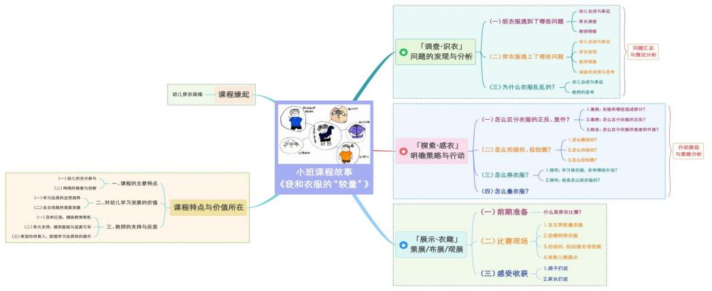
三、、课程内容与过程实录
（一)调查·识衣
1.脱衣服遇到了哪些问题？
2.穿衣服遇到了哪些问题？
3.为什么衣服乱乱的？
- 探索·感衣
行动1：怎么区分衣服的正反、里外？
行动2：怎么扣纽扣、拉拉链？
行动3：怎么换衣服？
行动4：怎么叠衣服？
- 展示·衣趣
1.前期准备 2.比赛现场
四、课程感悟与反思
1、幼儿的充分参与
2、持续的探索与创新

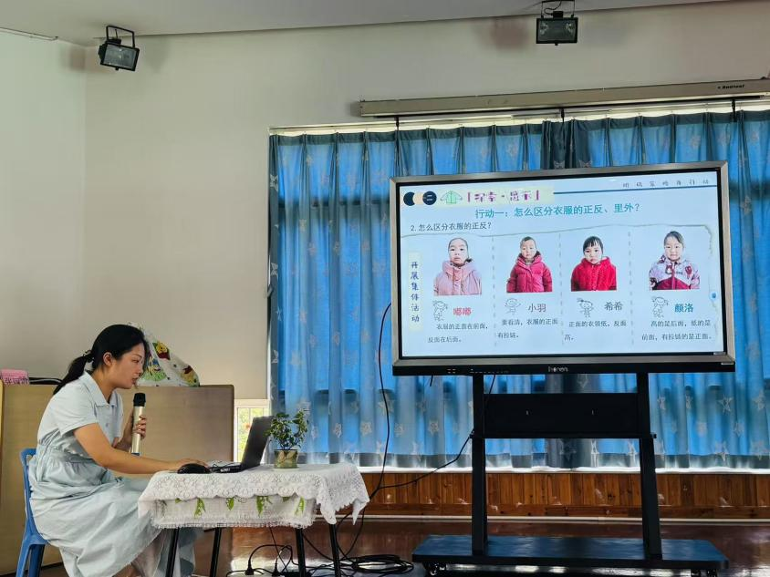

- 专家讲座《高质量班本课程的建设路径》——常州市教科院张丽霞老师
常州市教科院张丽霞老师和老师们现场展开了一场关于“高质量班本课程建设路径”的专题教研。首先张老师以“小班幼儿通过表征呈现课程的推进是适宜?”为题，带领成员们通过回顾“幼儿绘画发展的三阶段”，来找到课程开展的依据。强调课程开展要以《指南》、《纲要》为依据，根据活动内容和幼儿年龄特点进行课程的价值判断，合理化设置任务。其次，张老师提出班本活动中多元组织形式相融相通，将先进信息技术融入，补充音乐、美术等领域内容，避免课程单一，丰富课程内容。第三关注课程中任务的难易系数，由易到难，层层递进。
1、对于判断 “要求小班上学期孩子用图画形式表征问题是否合理” 这一问题，可从以下方面分析：
（1）小班上学期幼儿发展特点：小班上学期孩子刚入园，年龄一般在3 - 4岁。此阶段孩子处于涂鸦期向象征期过渡阶段，手部精细动作发展有限，如小肌肉群力量不足，握笔姿势尚不稳定 。语言表达能力也处于初步发展阶段，往往难以准确将内心想法转化为图画形式。比如，他们可能还不能很好地控制画笔，线条凌乱，难以通过图画清晰呈现遇到的问题。
（2） 表征能力发展规律：幼儿表征能力是逐步发展的。在小班初期，更多是通过简单动作、语言或实物操作来表达想法。用图画表征需要一定的观察、理解、抽象和表现能力。正常发展进程中，小班上学期孩子较难达到熟练运用图画表征问题的水平 。
综上，从幼儿手部精细动作发展、语言表达能力以及表征能力发展规律等方面判断，对于刚入园不久的小班上学期孩子，要求其用图画形式表征问题，这个要求是偏高的。
关注课程中过程的跟进，例如区域环境的创设，材料的投放，游戏的跟进，班级教师的观察与配合等。第五结合多元方式巩固学习，可以利用豆包生成的视频、儿歌、歌曲等帮助幼儿拓展经验。张老师带着老师们层层剖析课程案例，
虚拟游戏活动：将给动物做衣服等活动融入虚拟游戏，激发孩子兴趣，拓展认知、动作及审美能力。区域活动：在区域放置 iPad 播放穿脱衣服等相关视频，展示不同衣服，锻炼孩子精细动作。比赛活动：组织穿脱衣服比赛应循序渐进，学期末大部分孩子掌握后开展，设置自选项目，尊重个体差异，张老师现场练兵，为在场老师拓宽了班本课程实施的思路。
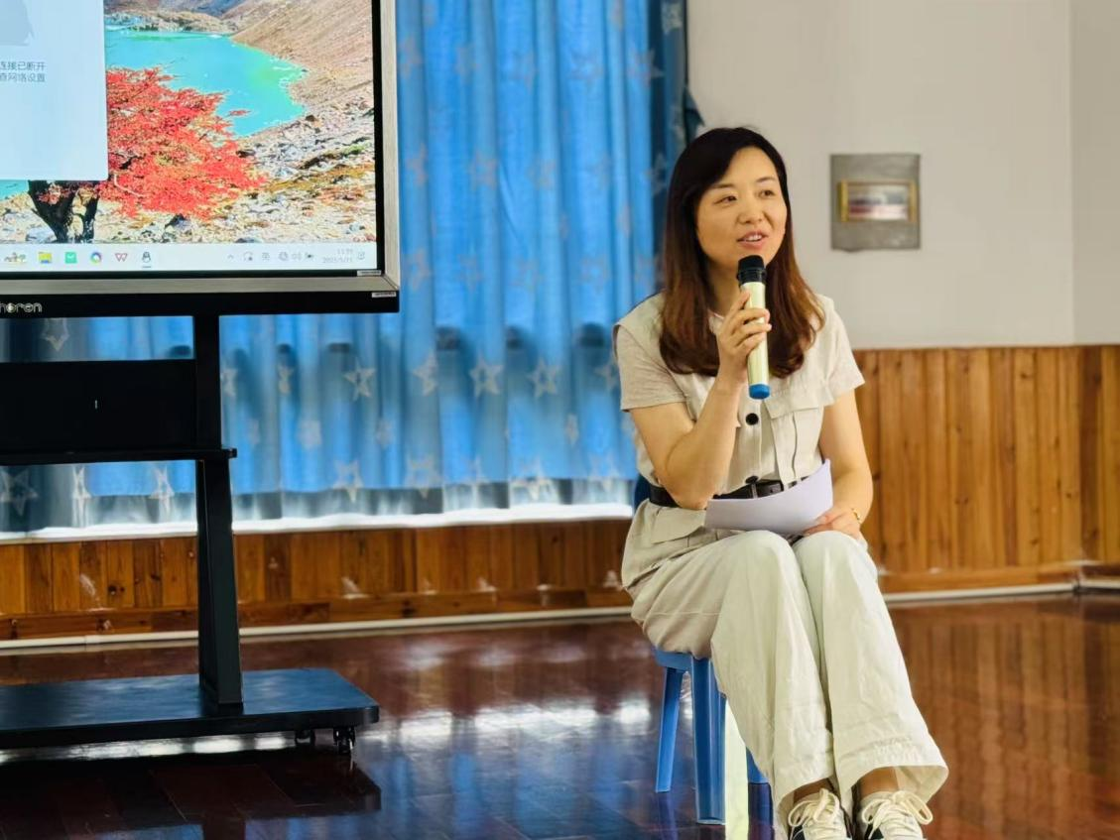
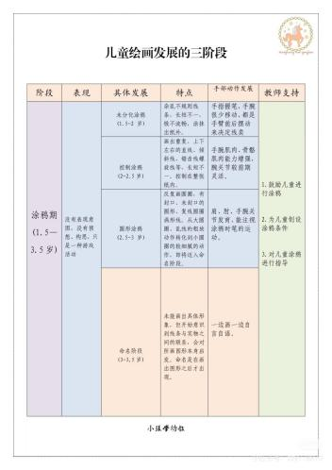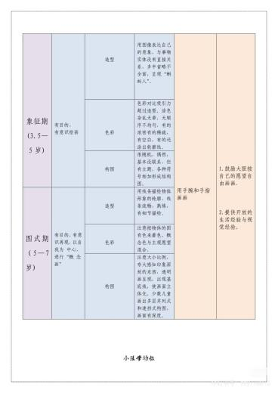

二、观摩老师的集体活动 小班综合《挤一挤》——邹熠
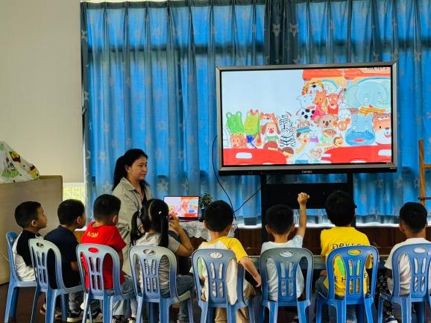

三、观摩小班班区域开《汽车叭叭叭》 ——盛燕
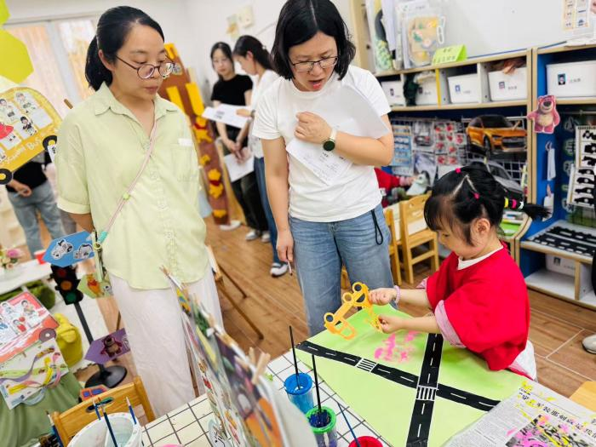
- 现场研讨：
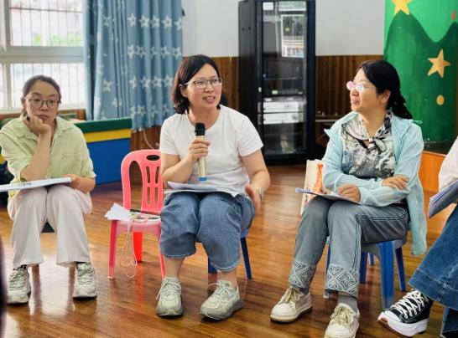
主持人冯婷老师：针对冯老师小班综合活动《大家挤一挤》，大家可以针对一个亮点和建议进行讲述？
邹老师自我反思：本次集体活动小班一个综合活动，有几个环节中，对孩子们抓的还是太紧了，不够放手，就是比如说那个上来操作。让长颈鹿挤上车的环节，其实可以让更多的小朋友去体验一下。因为在这个班上课的时候，我发现他们班好像是很活跃、很积极的，就这个环节可以更多的放手让孩子们去尝试一下。集体操作的那个环节，是把狮子挤上车，在那个环节其实有一个部分是缺失的。因为他们在操作完了之后，我不是回来让他们去感受同伴挤一挤之间的快乐吗？然后再说到是自己上车的时候，他其实是缺一个幼儿对于那个教具他们操作的一个反馈，这个地方是比较快的过下去了。总体来说我是觉得这个班的孩子他们还是很配合很活跃的。是我有的环节抓的太紧了，因为我好多年没上过小班的课了，请大家多多批评指正。
国兵花园于笑妍：首先我认为邹老师他在上课的时候，她的一个亲和力还是非常强的，就是整个跟小朋友交流的一个语气语调。能够让小班的孩子亲切的感受到老师，并积极的跟老师产生一个互动，她今天的这个让我印象最深刻的就是他整个课程当中的一个 PPT 的使用。就是特别是他的那个绘本故事，是不是那种图片式的？它是加入了那个动画式的，而且加上了背景音乐，就小朋友很容易的就被吸引进去了。就除了不仅是小朋友观，就是我们作为一个观看者，我们也被他的这种 PPT 的这个动画给吸引住了。所以能够激发孩子的一个跟他互动的一个兴趣，这是我感受最深的一点。
银河香冰湖刘冰老师：但是我又感觉就是在交通中就是去挤一挤，以及在座位上两个小朋友这样去挤一挤，就感觉好像不是特别的好。就是这个可能也涉及到比如说交通安全方面的，可能是在另一个情景中，或者是大家一起热热闹闹吃饭。或在一起聚会，这种感觉价值很可能很合适一点，但是在坐交通工具挤一挤，那就是我们可能就整体来看这种给孩子传递的这种价值上面我觉得还可以再商榷一下。
主持人：刘老师他刚刚说到的这个就是我们从活动目标上来进行了一个反馈自己的想法，其他老师还有想法吗？那既然大家都觉得邹老师这节课没有其他的一些建议或者想法，我们来交流一下我们盛老师的他们班的一个区域游戏。
藻江花园盛燕：我们班级区域创设，开学之初想打造迪士尼主题，但是后期发现这个主题对于小班孩子比较难的，后期我们根据幼儿兴趣进行调整，生成一个汽车主题，这个小班汽车主题已经接近4周时间，在区域材料投放中新投放了几个新材料刺激幼儿在这个区域里面的探索，比如我们美工区头饭了马路上的交通以及现成的材料，汽车车轮滚画变成了那个轮胎印画。接下来希望听到大家多给我提出意见，让我在后期这个区域中有所改进。
三井幼儿园许凤老师：我整体的观察了一下小班区域环境，他们的区域还是有几个亮点，进入区域之后我发现每个孩子都有一个手环，与老师沟通之后我发现这个手环是针对不同区域创设进区牌子，幼儿在选择区域时候是自主的，手环的投放可以让我们老师直观发现哪些区域受孩子欢迎，哪些区域比较冷淡，教师可以适当进行分析调整。第二个就是关于角色区、音乐区孩子的社交能力比较强，我提出一个小小的建议，在音乐区对于刚投放的乐曲，老师在播放音乐的速度可以稍微缓慢一下，音乐的形式还是比较多样的，音乐伴奏的速度需要慢一点，这样更有利于学习新的音乐。
邹建构区：在建构区提供支架时候，对于难度大的支架图可以放大支架图片。
新华冯美玲：有一个小朋友在玩那个洗小车的游戏，它其实里面提供了多辆小车。还有水，还有一些起泡器或者小朋友的洗手液一类的东西，还有一些工具。然后我们刚刚在看的老师也是提议，就是在这个清洗的工具当中，是不是可以选有适合小班孩子，比如长柄东西、牙刷、海绵，给他们不同的体验感。
魏村中心幼儿园：徐钰：从一进教室就能看出这个班级就看出这主题是与汽车有关，有很多汽车的实物，我看到的是小班阅读区，一个小女孩在那里，只是按照颜色给其策划分类，然后我就和她互动，幼儿能够主动讲述自己玩的是五颜六色的公交车书籍，并主动向我介绍书籍的内容，孩子语言表达能力很强。
安幼顾珺：来到教室发现班级的整体环境非常的丰富，能够感受到老师在能够结合小班年龄特点投放一些材料，但是感觉洗车店空间比较狭小，我们可以将空间扩大一些。
藻江花园盛燕：我就说一下那个洗车店，就是当时确实因为我们外面的小景上也有很多的车，所以就是在第一次玩了之后就会跟他们分享。就是除了上这里的车你也可以去洗一洗，比如说我们教室里你找到的一些车。但是为什么我会在这个车上面加了一些脏的东西？就是因为我发现有个小朋友，就我们班有一个小朋友，他去玩那个车，他就把车往水里一放。就放在边上，他就认为他就已经洗干净了，所以我就想到跟徐志国老师说要让他有事可做。我就自己人为去加了一下。
华幼张文静：建构区材料的投放上，主材料已经很丰富，稍微有一点小小的建议就是在建构图，对于一些建构能力比较弱的小朋友还是比较困难的，高架桥的图片是否可以放大一些，让孩子更直观看到，今天在场的幼儿已经自发的搭建车场，那老师是不是可以以这个为契机，可以在建构区投放新的停车场的支架，帮助幼儿对于整个建构有系统的认识。
河海黄娇; 在区域里面，我们教师提供多元的支架支持幼儿游戏，在自然拼搭区，幼儿搭建马路上的小车，幼儿能够专注搭建挖土机。教师还可以投放一些工程车幼儿比较喜欢的那种大车的图片。还有在材料投放上可以提供一些原木片拼轮胎，对于小班幼儿教师可以适当提供稍微大一些材料，支持幼儿去拼搭车子。
李园：很多老师都提到了洗车，设计这个游戏，你的目的是什么，你投放什么材料，我的目的达到了了吗？如果你想明白了，那么你肯定的意图就不一样了，你是为了让他纯粹的体验感受，还是让他劳动教育。还是让他探索工具的使用？你的观点不一样，导致你的行为和投放的材料肯定是不同的，所以刚刚这个这边老师讲的时候。可以投放各种各样的工具，让他知道哪种工具合适，能把这个东西给刷掉，他可能要不断的尝试。这是你基于工具的使用方面，如果说是劳动体验上，那你可能脏点也不要在乎工具，只要他一直在这干起来就行了。如果说纯粹是为了体验，所以你就没有什么目的性，纯粹就让他玩就可以了。
关于课程我说一下，我说这一个课程是没有目标的吗？如果说是课程故事的话是可以不要目标，但是如果作为课程的话。肯定是还是需要加上目标的。不然的话就觉得你这个课程你目标都没有，我们研究的是课程，那肯定我们这个呈现也是课程，你这个是小班的生活课程故事，那就是不是单独做的一个生活课程，你是在推进的过程当中。班级的主题照常开展的，这是一日生活的关注上梳理出来的，是这样子吗？我看了你这个文本的时候，我当时的理解也应该是这样子的，因为你不是单独拎出来做的一个课程。如果是作为这种课程的话，所以就像今天张老师说的，你的集体活动的缺失里面的一堆的可能。因为你压根就不是把它作为一个主题来推进的，只是在日常生活当中融进去的。所以你这方面的内容少了点，是这样子的，，今天我们张老师讲的是说要剖析我们所有的价值，然后回归我们看老师提供的这个文本，像这个文本当中他说了一个是扣纽扣、拉拉链。还有一个叠衣服，如果作为我们来判断的话，对于孩子来说，这3种东西哪一种对孩子来说最容易实现？小班的最容易，哪个更容易一点？对他们节的要求是什么？如果说是先叠裤子，是不是更简单一点？叠裤子，因为更多的它这个扣、纽扣和拉拉链都是小小肌肉的精细动作，所以它这种大动作反而更容易一点。那如果从这个难易程度上我们来反推我们老师的支架上。对于这个问题，你可能先投放裤子，再到衣服，再到你里面的这些知识措施都可以存在的。儿歌什么活动都可以有，但是从难易程度上这个可能要提前。然后接着就是那个纽扣和拉链，其实纽扣可能更多的是精细动作，然后你这个拉链它的力度怎么插进去？那个是最难的，它把这个拉链的头拉到底下，把另外一个给它插到这个孔里去，插紧了这个对他来说才是最难的。所以我我们要思考到底是哪个先开，哪个后开？然后另外你这个整个过程建议刚刚已经说了，调整把叠衣服放在前面，然后再把穿脱衣服放在后面一个环节。这个相对来说可能会更适合小班的这种从易到难的程度的推进。
因为我们刚刚已经说了这个叠衣服，因为小朋友如果说你提供的衣服是裤子，他就更简单，提供他小时候的衣服是不是更容易？因为他越大，因为那个孩子小，他翻的折的这个不太方便，而且在颈上不太容易，是不是？所以指向他的目标上，那么我们就考虑到老师在区域当中提供，如果说是先提供裤子，再提供他小时候的衣服。让他叠，把这个技能学会了，再叠大的衣服，他自己当下因为在区域里头主要是操作。这是不是对他来说你这一个梯度能够呈现出来，这是凸显你老师的支持，这是一个先后的顺序上。所以我觉得你如果说作为这个课程推进的话，可能第一个是指叠衣服上，看见班级衣服都乱。
五、总结引领：
主持人冯老师：感谢大家刚刚的热烈研讨，我们需要学习的东西也有很多，希望我们都能慢慢有所收获并有所成长！接下来我们请李园、羌校长对本次活动进行总结。
李园长提出：首先班本课程主题的来源于三个方面：一是幼儿关注的内容、二是幼儿发展的需要、三是生活中的各类资源引发，同时需要老师结合理论观点通过价值判断做出合理的筛选。其次班本课程开展形式确定的依据为：课程的内容、幼儿的年段、教师的优势等，这些都是教师选择课程组织形式的依据。第三班本课程的内容要尽可能兼顾领域的均衡、兼顾集体和个体的差异。除此之外李潭园长还针对今天汇报的课程故事给与了具体的优化建议。
羌校长：今天整体的学习效果比较好，不管是阚老师的讲座还是其他活动的开展，老师们都能够积极的参与其中，而且现场思维比较活跃。
1.关注科技的发展，老师们要加强数字化的一些学习。
2.关于AI技术的学习，可以将自己论文的标题放在技术进行修改，不要把自己写的论文放在里面。
3.6月底我们的课题将进行中期评估，希望大家提前做好准备

